
周界入侵报警系统
解 决 方 案

目 录

一、 系统综述 3
二、 系统配置 3
2.1 前端探测器 3
2.2 前端控制与数据存储设备配置 3
2.3 系统管理和控制配置 4
三、 系统功能 4
3.1 系统控制 4
3.2 报警监视, 显示和事件日志 4
四、 系统结构 5
4.1 键盘功能 5
4.2 报警管理中心功能 5
五、 设备技术参数 6
5.1 报警主机 DS7400Xi-CHI 6
5.2 DS7447E-CN 控制键盘 8
5.3 DS7436 双回路总线驱动器 8
5.4 DS7457i -CHI 单防区输入模块 9
5.5 DSR-32C 三十二路继电器模块 9
5.6 DX4010V2 USB/RS-232接口模块 10
5.7 报警管理软件 MTSW 10
5.8 紧急报警按钮 11
5.9 室外相对式双光束红外线探测器 12

系统综述
本方案中周界入侵报警系统包含总线制报警主机，总线式输入模块，室外相对式双光束红外线探测器、和继电器输出模块等。
室外相对式双光束红外线探测器保护重点是防止有人非法翻越围墙，这些围墙只要有人非法闯入，或者用户触发红外线探测器，设备即会产生报警，报警信号经过总线式输入模块处理后通过系统总线传回至控制中心报警主机，报警主机会按照预先设定的程序通过系统总线迅速传输至前端现场控制总线式输入/输出模块进行联动，启动相应报警点的声光报警器，与此同时控制中心报警管理软件会自动调出电子地图显示报警确切位置，方便中心值班人员及时查看警情事件及报警方位等信息。
入侵报警系统还可以与视频监控系统联动。当有警情发生时控制中心报警管理软件会自动控制继电器输出模块，将相应报警点信号传输至视频监控系统，实现视频监控管理软件自动弹出相应报警点的监控视频画面。
系统具有防破坏功能，在报警线路被切断或短路，入侵探测器被破坏等情况下均能有效报警。各子系统配备UPS应急电源，在市电交流电断电2个小时的情况下，系统仍然能够可靠运行。

系统配置

前端探测器
红外线探测器

前端控制与数据存储设备配置
系统配置 1台报警主机（DS7400Xi-CHI）及总线式，总线式单防区输入/输出模块（DS7465i-CHI），双回路总线驱动器（DS7436-CHI），串口/USBA模块（DX4010V2-CHI），继电器输出模块（DSR-32C），和报警管理软件（MTSW-1000）。

系统管理和控制配置
在每个控制中心配置报警管理主机1台，每台DS7400XI报警主机最多可扩展到248个防区。

系统功能

系统控制
通过报警主机液晶控制键盘或总线式分控键盘对所有防区或子系统撤/布防。

报警监视, 显示和事件日志
所有来自入侵报警系统探测器，或紧急按钮的报警/事件将会实时显示在报警管理工作站上，同时显示相应的位置图，激活图表和分配的报警文档。报警/事件存储在报警管理软件事件日志中，所有操作员的行为事件也存储在事件日志中。

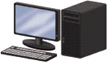
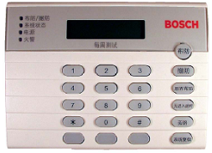
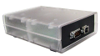
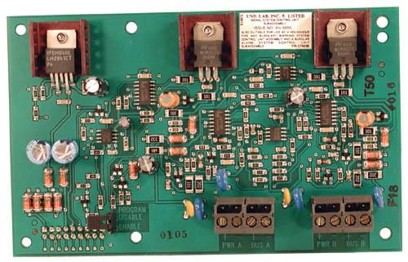
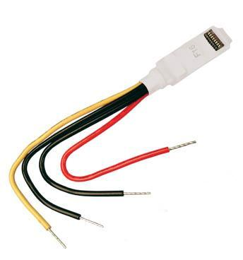
系统结构
DS7400Xi
报警主机
报警管理软件
32
路继电器输出板
RS232接口模块
8
自带8个防区
总线驱动器
LCD 键盘
单防区模块
探测器
探测器
报警联动输出
单防区模块
总线制报警主机DS7400Xi-CHI-系统图

键盘功能
- 监视本区域报警
- 现场防区编程
- 现场布/撤防

报警管理中心功能
- 监视所有区域的报警
- 在报警工作站显示报警
- 存储所有报警
- 显示报警联动的视频

设备技术参数

报警主机 DS7400Xi-CHI
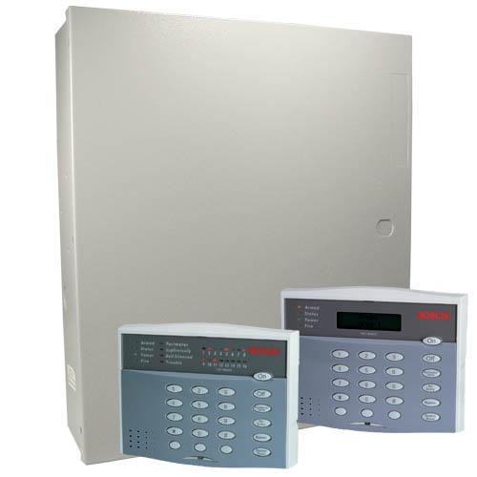

DX7400Xi-CHI主机基本八个防区，采用双路总线扩展方式，以两芯总线可扩充至248个防区，提供RS232接口，使用报警中心软件（MTSW-200）直连，可以有效的对本系统进行集成管理，并且该主机还提供电话接口，支持目前大多数联网通讯协议（例如CID、4+2等），能够与110报警指挥中心联网。该报警主机可提供多种报警输出，支持本地报警输出，联动相关设备，如联动视频监控系统，LED电子地图，并且可以通过单防区输入/输出模块实现现场联动，驱动声光报警器等。

功能说明：

- 双路总线扩展方式，以两芯总线可扩充240个防区，并且支持系统总线无线防区扩充；
- 系统总线长度不少于1500米(使用Ф1.0mm的RVV线)；
- 总线具有防破坏自检功能，能够识别防区未准备故障以及扩充模块总线通讯故障；
- 支持8个独立操作的分区；
- 支持15个液晶控制键盘；
- 液晶控制键盘总线长度不少于300米；
- 有30种可编程防区功能,可以满足防区类型个性化需求；
- 防区/系统复位，弹性旁路方式灵活；
- 有200组个人操作密码，并且用户码支持多级权限管理；
- 有400条事件记录，可以通过键盘直接查询，或通过遥控编程软件下载；
- 可选择多种防区扩展模块如：总线式分控键盘、八防区模块、单防区模块、单防区输入输出模块、双防区模块等；
- 提供512个报警输出口，实现与防区报警一对一联动，或者多对一，一对多等多种报警/输出联动关系；也可通过编程跟随分区及其它报警事件输出；
- 总线式分控键盘可以独立管理3个防区；
- 具有RS232串口、TCP/IP 网络接口等多种与报警主机通讯的能力；
- 支持两个电话报警中心,可以通过电话拨号报告到报警中心，兼容Contact ID、4+2等多种通讯格式；
- 支持定时自动布/撤防功能；
- 能通过远程遥控操作、键盘、钥匙开关、无线遥控等方式对系统进行布/撤防；
- 若主用户码丢失，可以将主用户码复位，无需将报警主机进行返厂维修；
- 具有不间断的自动监测系统内部故障并显示功能；
- 防高电压、防雷击；
- 工作温度：0~49℃
技术指标
- 输入功率：AC18V，50W，50Hz/60Hz
- 辅助输出功率：DC12V，max 1.0A
- 备用电源：12V，7.0AH
- 主机板耗电：静态 175mA
- 报警状态 250mA
- 报警输出口：DC12V，1.A
- 可编程输出口1 12V 500mA
- 可编程输出口2 12V 500mA
- 外观尺寸:365×310×85mm
- CCC认证，UL 认证，CE

DS7447E-CN 控制键盘
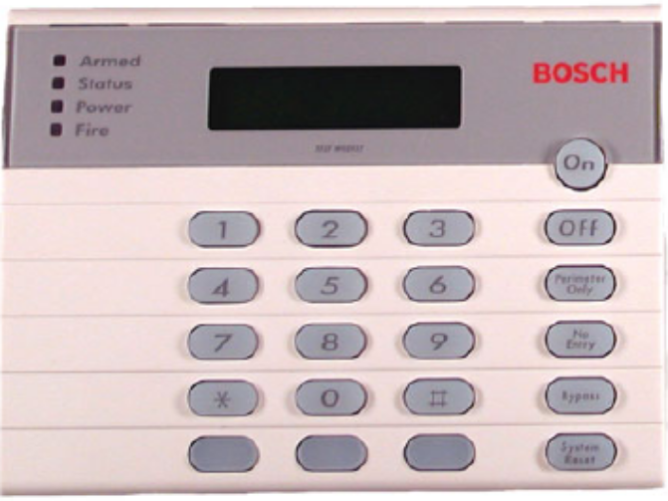

- 具有LCD液晶显示屏，可以和DS7400主机配合工作，支持所有系统功能
- DS7400XI报警系统可支持15个键盘，其中可设主键盘一个。
- 当需要分区时，可以用某个键盘控制某一分区，并且对分区进行独立布防/撤防。
- 可以由主键盘对所有分区进行布/撤防。
- 键盘音量和液晶显示亮度可调节
- 数字键底行的3个空白按键可编程为火警按键、紧急按键、救护按键
- 工作电压：12V DC
- 工作温度：0~50℃
- 电流消耗：最大200 mA (蜂鸣器和背景灯同时开启)

DS7436 双回路总线驱动器

- 支持两路MUX 总线，240个扩展防区，每路MUX总线支持120个扩展防区
- 可以将DS7400XI主机的防区从第9防区扩展到第248防区
- 两路MUX总线互相独立，有一路总线出现故障，不会影响另一路总线正常工作
- 使用Ф1.0mm非屏蔽非双绞线 单路MUX总线总长不超过1525米
- 单路MUX总线输出电流：75 mA

DS7457i -CHI 单防区输入模块

- 支持一路输入回路
- 通过DIP地址拨码开关设置MUX总线地址
- 防区回路最大阻抗4.05欧，探测器最远距离193米（ Ф1.0mm非屏蔽线 )
- 电流消耗：10mA（最大）

DSR-32C 三十二路继电器模块
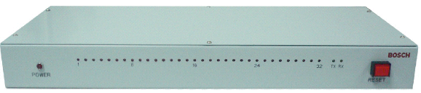

- 提供三十二路继电器输出
- 兼容DS7400主机和MTSW报警管理软件
- DS7400主机/MTSW报警管理软件最多可支持16台DSR-32C,512个输出
- 继电器输出可自动复位或手动复位
- 提供灵活输出：支持一对一、一对多或多对一报警联动
- 可连动CCTV系统、灯光、警号或其他设备
- 输入电源电压:AC 100-240 V
- 工作电源电压：DC 12-15V
- 继电器触点负载：240V 1A AC,触电接触电阻100mΩ
- 工作温度：0~50℃

DX4010V2 USB/RS-232接口模块
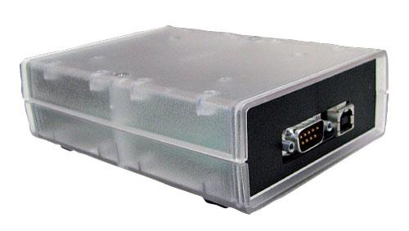
- 透明外壳
- 通讯发光二极管 (LED)
- USB接口，或可选用RS232串口
- 通过USB/RS232线支持DS7400XI主机直连报警管理软件
- DIP 地址拨码开关
- 工作温度：0~50℃

报警管理软件 MTSW

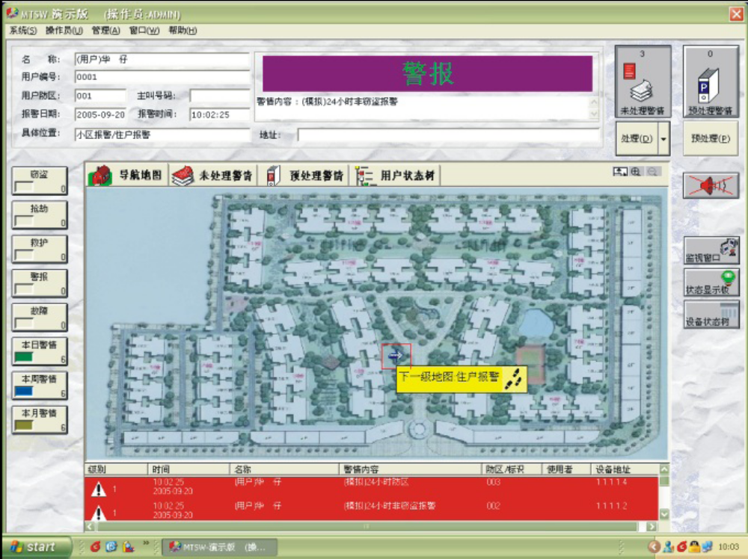

MTSW报警中心管理软件通过电脑串口/LAN网络与DX7400Xi-CHI报警主机连接，同时MTSW报警管理软件还具有数据转发功能，可以将接收到的报警信息通过串口或LAN/WAN网络口向上一级的MTSW报警管理软件发送，使报警信息可在不同部门之间同步分享。MTSW报警管理软件配有多个用户数量的版本供不同规模大小的使用者灵活选择。

- 中文WINDOWS 界面，多媒体工作方式，语音报告警情事件（提醒管理中心值班人员），用户操作简单直观，性能稳定可靠；
- 支持连接多台报警控制主机，可以容纳任意多的报警点，支持任意数量的用户；
- 实时接收各类警情事件信息，并实现报警处理及管理；
- 自定义报警显示，以及自定义报警处理方式；
- 可以任意设置报警点的防区类型；
- 可以对报警点旁路/取消旁路，对用户进行布/撤防；
- 支持时间表控制功能，可以实现软件定时自动布/撤防；
- 强大的信息发布功能，可通过Modem，TCP IP网络，GSM 网络转发信息到上一级报警管理中心或用户手机；
- 支持电子地图报警联动，多级电子地图显示，在地图上任意指定巡更点、报警点，以及支持报警点地图状态显示版；
- 模糊逻辑查询统计功能，报警记录、系统事件记录智能分析功能；
- 方便的系统集成接口，通过自定义报警输出，能够与其他系统联动，形成一个统一的集成系统；
- 多级用户权限管理，以及全面的用户操作记录；
- 完善的用户资料、报警记录管理以及系统备份、系统还原功能；

紧急报警按钮
- 带有自锁功能，按下后必须用专用钥匙恢复。
- 按钮有明显标识，易于安装，颜色美观。
- 按钮使用方便，手感舒适，符合电器安全规范；
- 不易损坏，安全耐用

室外相对式双光束红外线探测器
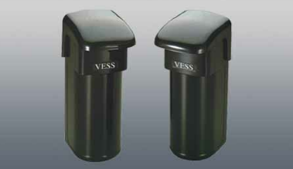
产品型号：VE-60HD/80HD
品 牌：VESS 日本卫士
系 列：VE
详情介绍：
VE-60HD/80HD：室外相对式双光束红外线探测器
侦测距离（室外）：/60m/80m
透镜系列：菲涅尔透镜
响应时间：50-700msec（可调）
工作电压：11-30V（无极性）
工作电流：60mA/80mA
LED指示：投光器电源指示绿色LED，受光器报警指示红色LED，光束强度指示二只红色LED
报警时间：1±0.5秒
报警输出：1a/1b继电器干接点（1A/120VAC；2A/24VDC）
防拆开关：上盖打开时为NO（1A/120VAC）
安装位置：壁置及支架安装
工作温度：-25℃~+55℃
重 量：750G
光抽调整：垂直20°（±10°）水平180°（±90°）
配 件：壁置螺丝X4PCS，支架用螺丝X4PCS扣环X2PCS，U型扣X2PCS，帽盖X2PCS，金属基座板X2PCS

